Technická specifikace Příloha č. 5 ZD
Gastro spotřebiče pro SSMT
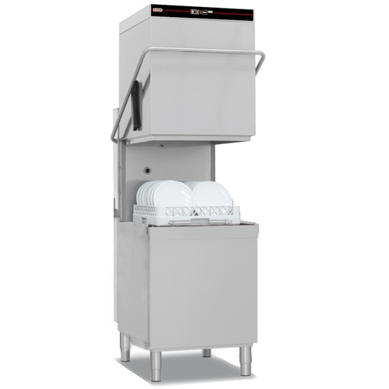
(Všechny obrázky jsou pouze ilustrační)

Profesionální průběžná myčka nádobí
- Výška zdvihu min: 460 mm
- Dvouplášťové celonerezové provedení
- Lisovaná vana
- Nerezová otočná horní a dolní mycí a oplachová ramena
- Dávkovač mycího a oplachového prostředku řízený elektronicky

- Speciální samočistící program
- Regulovatelný termostat bojleru
- Vestavěné odpadové čerpadlo
- Rozměr max. (š x h x v): 750 x 850 x 1600 mm
- Příkon min. 10 kW
- velký barevný grafický LED displej, umožňující snadné ovládání a nastavení myčky
- systém pozvolného náběhu mycích programů, který chrání křehké nádobí před rázovým proudem vody.
- Systém atmosférického bojleru zajišťující konstantní tlak a teplotu oplachu

Mycí nerezový vstupní stůl k průběžné myčce nádobí se dvěma dřezy
- zub na přichycení k průběžné myčce vpravo
- Max. rozměry stolu š x h x v: 125 x 75 x 85 cm
- menší dřez min. 40 x 40 cm, hloubka min. 25 cm
- větší dřez min. 60 x 45 cm, hloubka min. 30 cm
- přes oba dřezy prolom na koše
- výškově nastavitelné nožky – podlaha ve spádu
- Vysoký zadní lem proti zatékání vody
- otvor menšího dřezu upraven na průměr pro osazení drtič odpadu

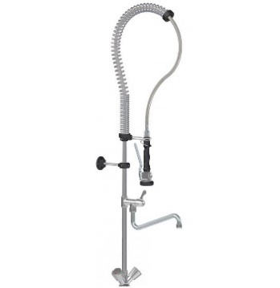
Sprcha na nádobí + směšovací baterie
- Sprcha se směšovací nástěnnou baterií ovládanou kohouty
pro studenou, teplou vodu a napoštěcím ramínkem z baterie

Kuchyňský drtič odpadu
- Tepelná pojistka
- Zabudovaný pneuspínač
- Otáčky motoru min. 2600 (ot./min)
- napětí 230 V
- příkon min. 450 W

Stůl nerezový výstupní
- Varianta: levá
- Max. rozměry stolu š x h x v: 125 x 75 x 85 cm
- prolom na koše
- Stůl musí umožnovat plynulý posun košů z průběžné myčky

Kotel velkokapacitní elektrický nepřímý 200 l
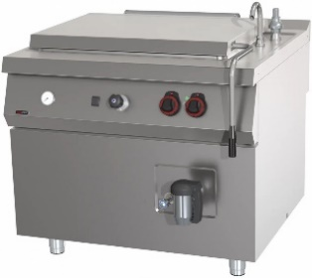
- Objem vany min 200 litrů
- Užitný objem min. 180 litrů
- Typ ohřevu zařízení: Nepřímý
- Napětí: 400 V / 50-60 Hz
- Elektrický příkon: cca 24 kW
- Šířka netto max.: 1050 mm
- Hloubka netto max: 930 mm
- Výška netto cca: 900 mm
- Otevíraní horního víka: směrem k zadní straně kotle (ne do boku)
- Vyspádované dno do výlevky
- Vyztužené dno bez deformací
- Automatické odvzdušnění duplikátoru: integrovaný presostat - automatické regulování tlaku v meziplášti

Měřitelné parametry nabízeného zařízení se mohou od tohoto zadání lišit maximálně o 5%, pokud není ve specifikaci uveden přesný maximální nebo minimální parametr.

Profesionální myčka na černé nádobí s čelním nakládáním

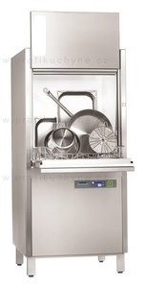

- Vysoce výkonné eliptické mycí rameno - kompletní plošné pokrytí
- Mycí rameno z nerezové oceli a tlak vody až do 1 baru zaručující optimální mycí výkon v celém vnitřním prostoru stroje
- Variabilní přizpůsobení mycího tlaku
- Účinný 4násobný filtrační systém se senzorem zakalení
- Odolná konstrukce z nerezové oceli
- Odklopitelné dveře a koš vyklápěný nahoru - snadný přístup a čištění vnitřku myčky
- Dávkovací čerpadlo mycího a oplachového prostředku
- Světlá vstupní výška: 640 mm
- Rozměr koše: 612 x 672 mm
- spotřeba vody na cyklus max. 5 litrů
- Efektivní využívání energie, maximální hospodárnost
- komunikace na integrováném dotykovém displeji v češtině
- kontrola hladiny prostředků v kanystrech a zobrazením nízkého stavu na displeji myčky
- Napětí: 400V (dostupné jištění max 25A)
- Možnost použití mycích a oplachových prostředků od našeho dodavatele

Měřitelné parametry nabízeného zařízení se mohou od tohoto zadání lišit maximálně o 5%, pokud není ve specifikaci uveden přesný maximální nebo minimální parametr.

Přemístění stávající myčky a stolů z kuchyně Domova Sosna do suterénu, znovu zapojení a zprovoznění
- Přemístění stávající průběžné myčky z kuchyně do místnosti v suterénu, v místnosti jsou již připraveny vývody na připojení vody, elektřiny a odpadu
- Přemístění zahrnuje přesun a osazení Mycího nerezový vstupní stolu se Sprchou na nádobí + směšovací baterie
- Odpojení a znovuzapojení drtičem odpadu
- Přemístění zahrnuje i přemístění a osazení výstupního stolu

